I- دراسة الصخور الرسوبية و مكوناتها
1- تصنيف الصخور الرسوبية
يمكن تصنيف الصخور الرسوبية حسب أصلها أو طبيعتها الكيميائية كما يلي :
▪ حسب أصلها نميز:
- صخور حتاتية Détritiques ناتجة عن ترسب عناصر حتاتية (حث ميكانيكي للصخرة الأم)، مثل الرمل و الرصيص.
- صخور كيميائية Chimiquesناتجة عن ترسب عناصر مذابة (حث كيميائي للصخرة الأم)، مثل الملح و كلس
الترافرتين.
- صخور بيوكيميائية Biochimiques ناتجة عن ترسب عناصر مذابة بتدخل كائنات حية ذات قواقع، مثل الطباشير و الكلس الصدفي .
▪ حسب طبيعتها الكيميائية نميز:
- الصخور السيليسية R. Siliceuses تتكون أساسا من السيليس SiO₂ مثل الرمل و الصوان Silex.
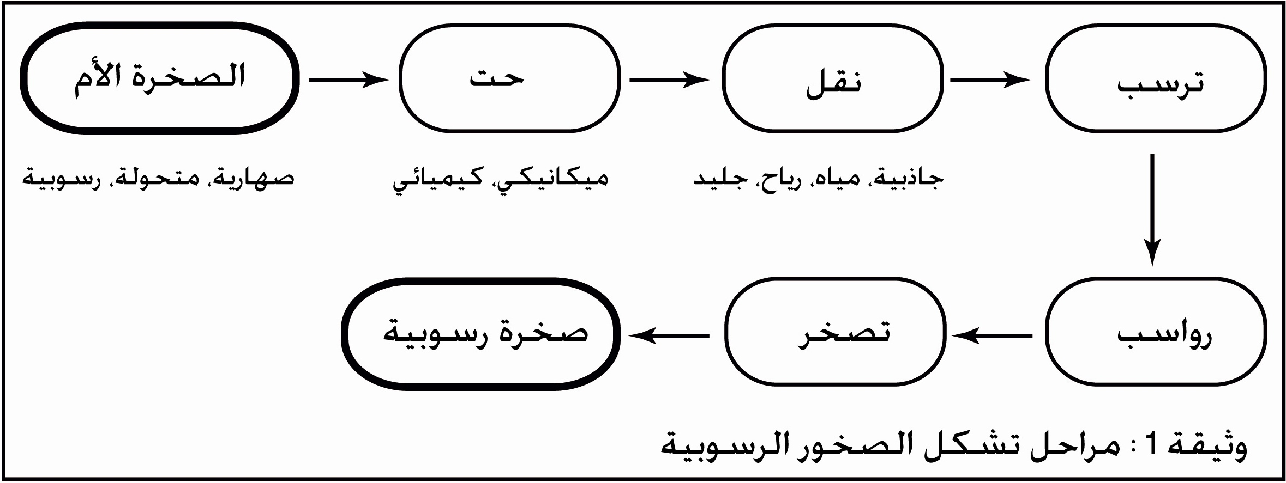
- الصخور الكربوناتية R. Carbonatées تتكون أساسا من الكربونات CO₃⁻⁻ مثل الكلس CaCO₃.

رواسب: مجوعة مكونة من عناصر صلبة (أو\و) ترسب مواد مذابة نتجت عن حث صخور مختلفة أو عن نشاط متعضيات حية.
2- الأشكال الرسوبية Figures sédimentaires
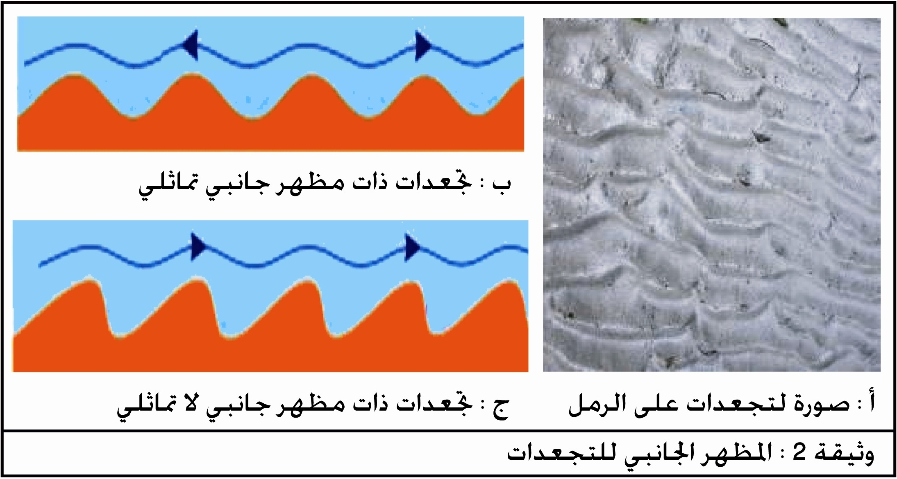
تنتظم العناصر الرسوبية خلال ترسبها على شكل بنيات تسمى الأشكال الرسوبية. و تعد هذه الأشكال مؤشرا عن دينامية الترسب و ذلك لكون العناصر الرسوبية تنتظم حسب تأثير قوة المياه و الرياح المسؤولة عن نقلها و كذلك حسب نشاط الكائنات الحية الموجودة في وسط الترسب.
أ- التجعدات Repple-marks
هي أشكال رسوبية مميزة للرواسب الرملية الشاطئية و الرواسب الريحية، ويمكن ملاحظتها على مستوى بعض الطبقات الصخرية.
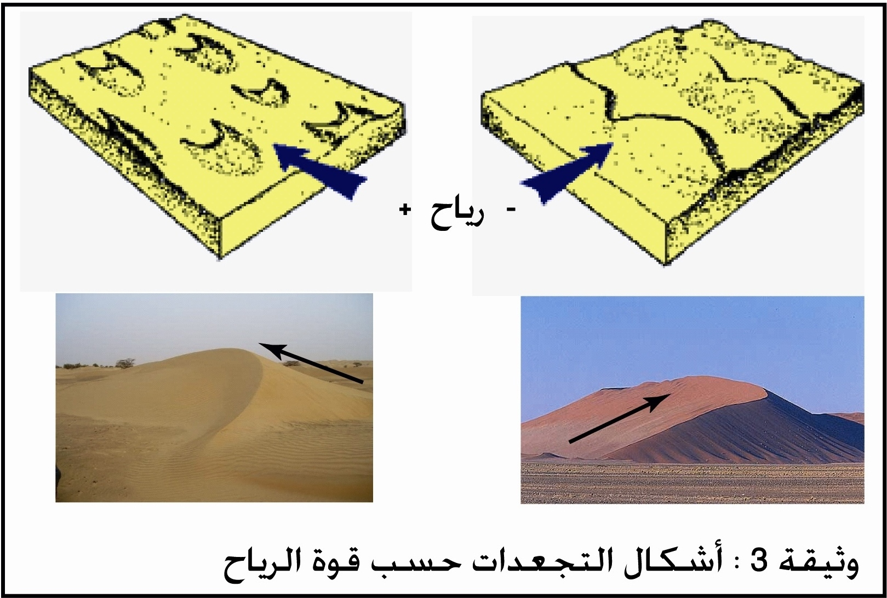
تظهر التجعدات على شكل تموجات إيقاعية على سطح الرواسب الفتاتية Meubles تحت تأثير تيارات الموائع الناقلة. تخزن التجعدات معلومات عديدة حول دينامية عوامل النقل و اتجاهها وكذلك الحدود العليا و السفلى للطبقات الرسوبية.
⋅ مؤشرات الاتجاه : يدل عليها المظهر الجانبي للتجعدات (و 2).
- تجعدات ذات مظهر جانبي تماثلي : تتشكل بفعل تيارات مائية ثنائية الإتجاه وتنتج عموما عن حركة الأمواج حيث تعتبر مؤشرا لمياه ضعيفة العمق.
- تجعدات ذات مظهر جانبي لا تماثلي : تتشكل تحت تأثير تيارات أحادية الإتجاه (مائية أو هوائية) و ذلك بترسب متسلسل لمستويات رسوبية على جانب واحد.

⋅ مؤشرات السرعة : يتغير شكل التجعدات حسب قوة عامل النقل (و 3).
ب- التطبق المتقاطع Stratification entrecroisée
شكل رسوبي متموضع داخل الطبقات الرسوبية و يتحدد بوجود مستويات غير متوازية مع الحدود السفلى و العليا لهذه الطبقات. يعكس التطبق المتقاطع التغيرات في شدة التيار و اتجاهه (و 4).
ج- البصمات على سطح الرواسب (و 5)
- شقوق التيبس fentes de dessication: تدل على أوساط تعرضت لفعل التبخر، و تنتج عن تقلص الرواسب الطينية المشبعة بالماء بعد تبخره.
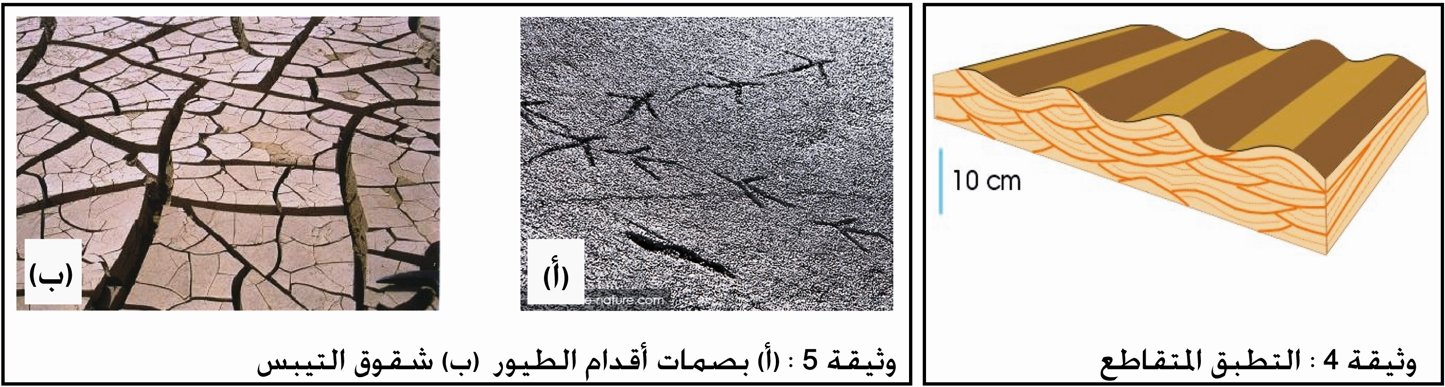
- آثار نشاط الكائنات الحية: تعطي فكرة عن وسط الترسب، عمق المياه، الحدود السفلى و العليا للطبقات الرسوبية.

3- تصنيف مكونات الرواسب
قطر المكونات ب (mm) | أكبر من 256 | من 64 إلى 265 | من 4 إلى 64 | من 2 إلى 4 | من 16/1 إلى 2 | أقل من 16/1
الرواسب | جلاميد | حصى كبير | حصى و حصى صغير | حبيبات | رمل | طين
الصخور | روديــــــتــــــية |  |  |  | رملية | طينية
تختلف العناصر المكونة للرواسب من حيث طبيعتها و قدها و شكلها، و تصنف هذه العناصر حسب قطرها كالتالي :
4- الدراسة الإحصائية لمكونات الرواسب: مثال الرمل
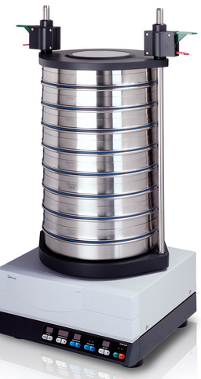
الرمل صخرة رسوبية فتاتية تتكون من عناصر ناتجة عن تفتت صخور أخرى (كتفسخ الكرانيت) تحت تأثير عوامل الحت، ويتكون أساسا من المرو لأنه أكثر مقاومة لعوامل الحت.
مناولة
- تحضير الرمل: نأخد عينة رملية و نضعها في غربال قطر عيونه 0,05mm لغسلها بالماء الجاري قصد إزالة الطمي و الطين، ثم نتخلص من الكلس باستعمال حمض الكلوريدريك HCl و من المواد العضوية باستعمال الماء الأكسيجيني H₂O₂.
- عزل حبات المرو: باستعمال مجموع من الغرابيل المتراكبة تبتدئ بغربال قطر عيونه 2mm و تنتهي بغربال قطر عيونه 0,05mm (نستعمل ما بين 5 إلى 17 غربالا). يكون عمود الغربلة مقننا إذ ينقص قطر العيون حسب سلم لوغاريتمي.
جهاز الغربلة
- نزن الجزء المحصل في كل غربال عدى الغربال العلوي.

تمرين 1
يمثل الجدول التالي نتائج دراسة إحصائية لثلاث عينات من الرمل أخدت من ثلاث أوساط رسوبية مختلفة:
قطر العيون mm | 2 | 1,6 | 1,25 | 1 | 0,8 | 0,63 | 0,5 | 0,4 | 0,31 | 0,25 | 0,2 | 0,16 | 0,125 | 0,1 | 0,08 | 0,063 | 0,05
عينة 1 | 0 | 2,1 | 3,2 | 4,5 | 6,7 | 8,5 | 10 | 10,1 | 11,4 | 10 | 8,5 | 8 | 6,6 | 4,9 | 3,4 | 2,1 | 0
عينة 2 | 0 | 4 | 9,3 | 11,2 | 5 | 4,7 | 8 | 9,3 | 11 | 14 | 10 | 7 | 4,5 | 1,5 | 0,5 | 0 | 0
عينة 3 | 0 | 0 | 0 | 0 | 0 | 0 | 0 | 0,1 | 5,2 | 26,1 | 57,4 | 9,1 | 1,6 | 0,5 | 0 | 0 | 0
أسئلة: بالإستعانة بالمعطيات أسفله أجب عن الأسئلة التالية:
1- أنجز منحنيات التردد للعينات الثلاث (بألوان مختلفة) على نفس المبيان.
2- قارن منحنيات التردد المحصل عليها، ماذا تستنتج؟
3- أنجز المنحنيات التراكمية للعينات الثلاث (بألوان مختلفة) على نفس المبيان.
4- أحسب مدل Trask بالنسبة للعينات الثلاث، ماذا تستنتج؟
منحنى التردد Courbe de fréquence: تمثيل لكتل الحبات المحصلة في كل غربال معبر عنها بالنسبة المئوية بدلالة قطر العيون.
المنحنى التراكمي Courbe cumulative: تمثيل للكتل التراكمية معبر عنها بالنسبة المئوية بدلالة قطر العيون، و نحصل على الكتلة التراكمية لغربال معين بإضافة الكتلة المحصل عليها في الغربال إلى الكتل المحصل عليها في الغرابيل ذات قطر أكبر.
مدل Trask S₀: 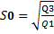 حيث تمثل Q₁ القطر الذي يقابل القيمة 75% من الكتل التراكمية و Q₃ القطر الذي يقابل القيمة 25% من الكتل التراكمية.
مدل الترتيب لـ Trask | S₀
جيد جدا | S₀ ≤ 1,23
جيد | 1,23 < S₀ ≤ 1,41
متوسط | 1,41 < S₀ ≤ 1,74
غير جيد | 1,74 < S₀ ≤ 2
غير مرتب | 2 < S₀

مجالات مدل Trask بالنسبة لـ AFNOR:

⋅ أجوبة :

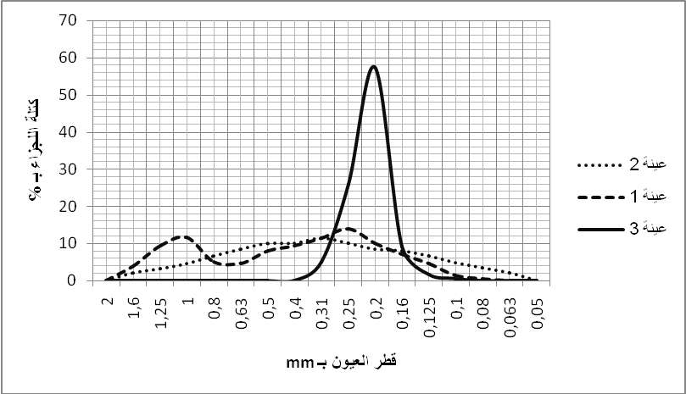
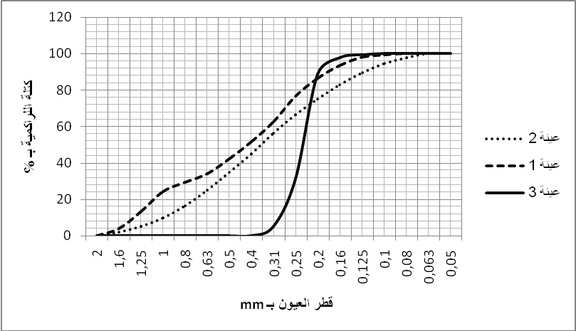
1-
منحنيات التردد لثلاث عينات رملية
المنحنيات التراكمية لثلاث عينات رملية

2- العينة 1: منحنى التردد وحيد المنوال و ممتد، نستنتج أن الرمل متجانس و مرتب ترتيبا غير جيد أي أن الرمل نهري.
قوة التيار أو تغير شدة عامل النقل
العينة 2: منحنى التردد ثنائي المنوال، نستنتج أن الرمل غير متجانس = مختلط (أي أن هناك نوعان من الإمدادات)  أو تغير شدة عامل النقل مثلا التقاء نهر بسيل.
العينة 3: منحنى التردد وحيد المنوال و ضيق، نستنتج أن الرمل متجانس و مرتب ترتيبا جيدا أي أن أي أن الرمل شاطئي أو صحراوي.
4- بالنسبة للعينة 1: Q₃=0,63 و Q₁=0,2 إذن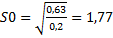 نستنتج الرمل مرتب ترتيبا غير جيد.
بالنسبة للعينة 2: Q₃=1 و Q₁=0,26 إذن 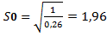نستنتج الرمل مرتب ترتيبا غير جيد.
بالنسبة للعينة 3: Q₃=0,26 و Q₁=0,2 إذن 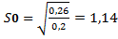نستنتج الرمل مرتب ترتيبا جيد جداً.

⋅ خلاصة :
تمكن الدراسة الإحصائية للرواسب من تحديد كيفية نقلها و وسط ترسبها، و تمكن مقارنة المنحنى التراكمي مع منحنيات تراكمية مرجعية لأوساط معروفة من وضع فرضيات حول وسط الترسب.
5- الدراسة المرفولوجية لمكونات الرواسب: مثال حبات المرو
تمكن الدراسة المرفولوجية (دراسة المظهر و الشكل) لمكونات الرواسب الحتاتية من استكشاف شدة و طبيعة العوامل الجيولوجية التي خضعت لها، لتغير شكلها الأصلي تدريجيا. تستعمل حبات المرو لتحديد هذه الخصائص لأنها مقاومة لعوامل الحت و تأثير عوامل النقل.
أ- مناولة
- نحضر عينة رملية حسب التقنية المستعملة في الدراسة الإحصائية و نعزل بواسطة الغرابيل عينة يتراوح قطرها ما بين 0,4 و 1,6 mm.
- نلاحظ بالمكبر الزوجي، ولتسهيل الملاحظة نضع حبات المرو متفرقة على مساحة سوداء و بوجود إضاءة جانبية.
- نلاحظ عينة من 100 حبة EL و RM و NU.
- يمكن تحديد عامل النقل السائد حسب النسب العالية لنمط حبات المرو، على العموم تتعرض حبات المرو لتأثير أكثر من عامل النقل الواحد.
- أنجز رسما تخطيطيا لكل نوع من أنواع حبات المرو.
ب- نتائج (أنظر ورقة الرسم)
نوع الحبات | مظهر الحبات | أضلاعها | كيفية النقل | وسط الترسب
غير محزة NU | شفافة و مزواة | حادة | لم تتعرض لحت و نقل مهيمن | في الرمل القريب من الصخرة الأم أو في الرواسب الجليدية أو السيلية.
مدملكة براقة EL | شفافة ذات أوجه لامعة و زوايا غير حادة | محزة | نقل طويل المدى في وسط مائي | شاطئي أو مصب نهري
مستديرة غير لامعة RM | نصف شفافة و غير لامعة ذات سطح مثقب | بدون أضلاع | في وسط هوائي | الكثبان الرملية (رمل ريحي)
ج- تمرين 2

لاحظ تلميذ بواسطة المكبر الزوجي عينة من الرمل و قام بعزل 30 حبة مرو من بينها: 20 RM، 4NU، 6EL.
1- حدد النسب المئوية لكل نوع من أنواع حبات المرو.
2- أنجز مبيانا دائريا تبين فيه توزيع كل نوع من أنواع حبات المرو.
3- أستنتج عامل نقل العينة الرملية.

⋅ أجوبة :

1-
2- 

3- نستنتج أن عامل النقل هو الرياح.

II- عوامل و دينامية نقل الرواسب
بينما قوى داخلية هائلة تشكل التضاريس، هناك قوى خارجية تغير سطح كوكبنا، فمع مرور الوقت تخضع الصخور للحت و تتغير المناظر تحت تأثير عوامل مختلفة. بعد ذلك يتم نقل الرواسب إلى مختلف الأحواض الرسوبية.
1- عوامل نقل الرواسب
تنقل العناصر الناتجة عن ظاهرة الحت بشكل مهم تحت تأثير الجاذبية و المياه، و بشكل ثانوي تحت تأثير الرياح و الجليد.
عامل النقل | خصائصه
1-الجاذبية | هي القوة التي تسلطها الأرض على الأجسام الصلبة، تمثل أهم عامل على مستوى المنحدرات.
2-المياه | تشكل المادة الأكثر تنقلا على سطح الأرض و تنقل عناصر حتاتية و مواد مذابة.
3-الرياح | يكون تأثيرها مهما في المناطق المجردة من الحواجز الطبيعية و حيث تغيب الروابط الطبيعية للرواسب.
4-الجليد | في المناطق الباردة و الرطبة يتحول الثلج إلى جليد، فيتحرك تحت تأثير وزنه ناقلا معه عناصر رسوبية مختلفة القد.
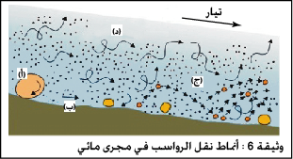
2- دينامية نقل الرواسب: مثال المجاري المائية
أ- كيفية نقل الرواسب
لا تنقل العناصر الرسوبية إلا إذا تجاوزت سرعة التيار عتبة معينة خاصة بكل عنصر، آنذاك تنقل العناصر وفق أربع أنماط أساسية (و6): أ- التدحرج، ب- الإزاحة، ج- القفز، د- الطفو.

ب- العلاقة بين التيار و أصناف مكونات الرواسب
تمرين 3
توصل Hjulstrom إلى إبراز العلاقة بين تغير سرعة التيار المائي و تأثيراته على عناصر فتاتية مختلفة القد.
1- ماذا يمثل هذا الأخطوط؟
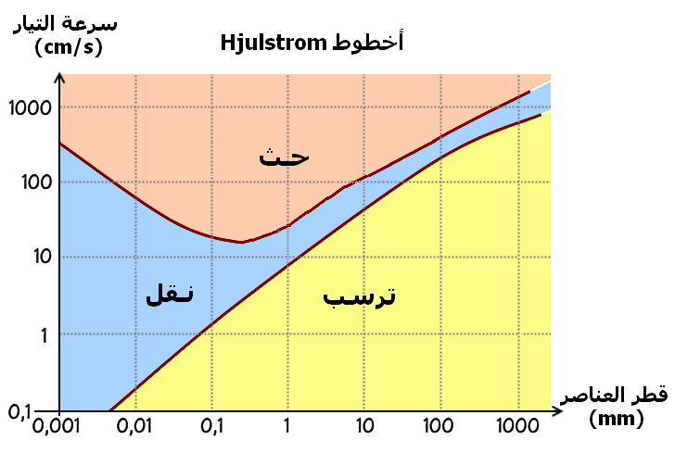
2- ما هي المجالات التي يحددها هذا الأخطوط؟
3- أتمم الجدول أسفله.
4- ماذا تستنتج انطلاقا من تحليل هذا الجدول؟
الحبات | القد بـ mm | السرعة بـ cm/s | المصير
A | 0,1 | 100 | حت
B | 0,1 | 10 | نقل
C | 0,1 | 1 | ترسب
D | 1 | 100 | حت
E | 10 | 100 | نقل
F | 100 | 100 | ترسب
G | 0,001 | 100≥ | نقل

أجوبة
1- يمثل هذا الأخطوط مصير العناصر الرسوبية بدلالة سرعة التيار و قد الحبات.
2- يحدد الأخطوط ثلاث مجالات: الحث، النقل ، الترسب.
4- إذا كانت العناصر الرسوبية متساوية القد فإن سرعة التيار هي التي تحدد مصيرها: تحت هذه العناصر إذا كانت سرعة التيار كبيرة، و تنقل إذا كانت متوسطة بينما تترسب إذا كانت ضعيفة.
- إذا كانت سرعة التيار ثابتة فإن قد العناصر الرسوبية هو الذي يحدد مصيرها: العناصر كبيرة القد تترسب بينما تحت أو تنقل العناصر صغيرة القد.
- السرعة اللازمة لحت عنصر ما أكبر من السرعة اللازمة لنقله، و ذلك بسبب الطاقة الكبيرة الضرورية لاقتلاعه.
- الطين يتطلب قوة كبيرة لحته مقارنة مع الرمل، وذلك راجع لكونه أكثر تماسكا من الرمل وسطح تماسه مع الماء أملس.

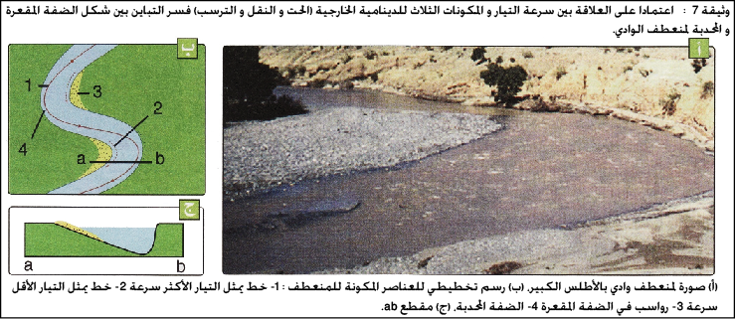
جواب:
- الضفة المحدبة: تكون سرعة التيار فيها كبيرة و بالتالي يغلب الحت على الظواهر الأخرى مما يفسر الانحدار الشديد لهذه الضفة.
- الضفة المقعرة: تكون سرعة التيار فيها منخفضة وبالتالي يغلب الترسب مما يفسر الإنحدار الضعيف لهذه الضفة و تواجد الرواسب.
III- ظروف الترسب
بعد نقلها، تتوضع الرواسب في أوساط مختلفة تسمى أوساط الترسب (أوساط قديمة أو حالية).
وسط الترسب هو وحدة جيومرفلوجية ذات حجم و شكل محددين، و حيث تسود مجموعة من العوامل الفيزيائية و الكيميائية و البيولوجية بما فيه الكفاية لتوضع راسب معين.
1- ظروف الترسب في الأوساط الحالية
تتميز أوساط الترسب الحالية بتنوع هائل، حيث تتوضع الرواسب في أحواض قارية أو بحرية أو مختلطة تختلف من حيث التوزيع الجغرافي و المساحة.
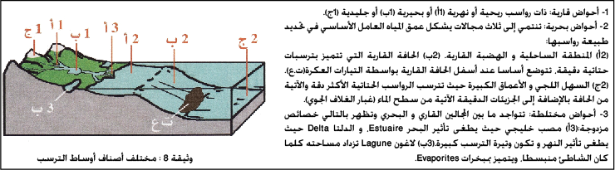
أ- أوساط الترسب(و 8)

ب- الترسبات القارية: مثال وسط نهري
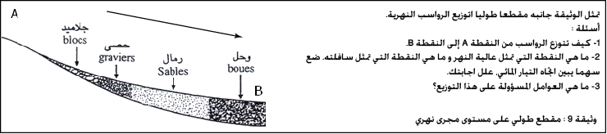
ب-1- مقطع طولي
أجوبة:
1- تتوزع الرواسب من A نحو B حسب قدها بشكل تنازلي حيث نجد في المنطقة A رواسب كبيرة القد و في المنطقة B رواسب صغيرة القد. يسمى هذا التوزيع بالترتيب الطولي للرواسب، و يمكن كذلك ملاحظة ترتيب مستعرض للعناصر الرسوبية على ضفاف المجرى المائي.
2- النقطة A تمثل عالية النهر حيث نجد رواسب كبيرة القد مما يعني أن سرعة التيار المائي كبيرة و أن المنحدر قوي، بينما النقطة B تمثل سافلة النهر حيث المنحدر ضعيف إذن سرعة التيار المائي ضعيفة و بذلك تترسب العناصر الدقيقة.
3- يرجع هذا الترتيب لقد العناصر الرسوبية من جهة و سرعة التيار المائي من جهة أخرى.
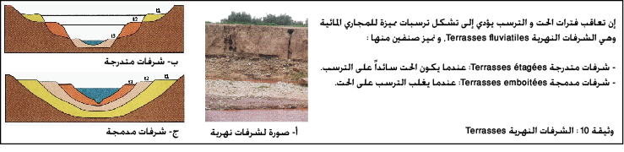
ب-2- مقطع عرضي
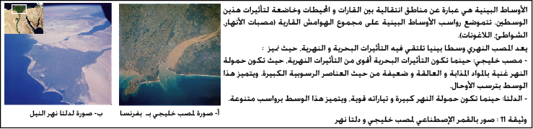
ج- الترسبات البينية: مثال مصب النهر
اللاغون: وسط به مياه راكدة تتصل بمياه البحر عبر قنوات ضيقة، و يتميز برواسب كربوناتية و مبخرات (ملح و جبس) نتيجة سيادة التبخر عن تجديد المياه.
د- الترسبات البحرية
تحمل الأنهار إلى البحار و المحيطات رواسب حتاتية ومواد مذابة. ويتكون المجال البحري من عدة مناطق تختلف فيما بينها من حيث العمق و طبيعة التيارات و النشاطات الإحيائية. (و12)
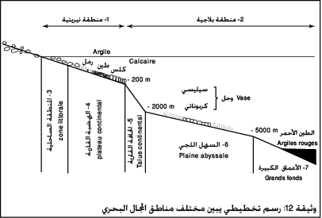

د-1- الترسبات الساحلية (الشواطئ)
تعتبر المنطقة الساحلية نقطة التقاء المجال القاري بالمجال البحري و تمتد إلى حوالي m 10. يتميز الترسب في هذه المناطق بتنوع كبير مرتبط بطبيعة و حجم الحمولة التي تجرفها الأنهار و دينامية المياه التي تتغير بتغير الفصول و تأثير الأمواج و حركتي المد و الجزر... عموما تتراكم بالمناطق الساحلية رواسب حتاتية (رمال و أوحال) غنية ببقايا عضوية و كلسية للكائنات الحية (رخويات، شوكيات الجلد، إسفنجيات،...).
د-2- الترسبات القارية Plateau continental
تمتد الهضبة القارية من المنطقة الساحلية (m 10-) إلى بداية الحافة القارية (m 200-)، وتتميز بوجود تيارات مختلفة تساهم في توزيع الترسبات الحتاتية على الهضبة. و يمكن التمييز بين نوعين من الرواسب:
✵ رواسب حتاتية (رمل و أوحال) ناتجة عن حت القارة.
✵ رواسب ناتجة عن نشاط الكائنات الحية (البلاجية و التي تعيش في القعر animaux benthique) كما تتكون على مستوى الهضبة القارية في المناطق المدارية شعب مرجانية التي تتوضع بعد موتها مكونة صخور رسوبية.

المرجان حيوانات لا فقرية تعيش في ظروف محدودة تتجلى في وجود الإضاءة و درجة الحرارة ما بين C°18 و C°30 ومياه غير راكدة ونقية و مالحة نسبيا.
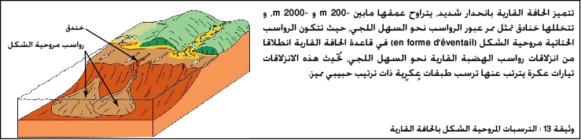
د-3- ترسبات الحافة القارية Talus continental

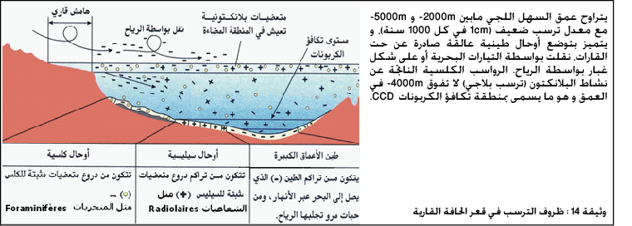
د-4- ترسبات السهل اللجي plaine abyssale

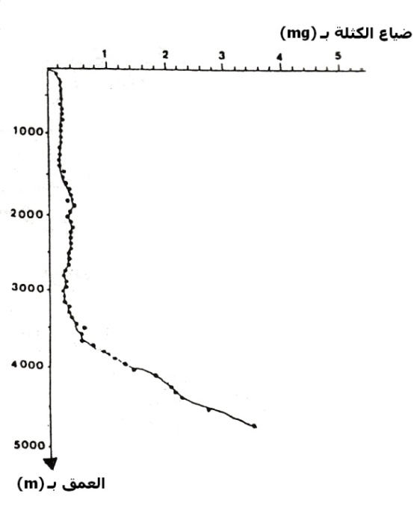
الكلس المذاب
بـ UA
نسبة CO₂
بـ UA
0°C
10°C
20°C
30°C
تمرين 4 : لمعرفة سبب غياب الرواسب الكلسية في الأعماق الكبيرة نعتبر المعطيات التالية:
أ- غمر Peterson حبلا يحتوي على كرات صغيرة من الكلس طوله 5000m بعد مضي 4 أشهر، قام بتحديد ضياع كتلة كرات الكلس، فحصل على النتائج المبينة في الوثيقة 1.
ب- لتحديد العوامل المؤدية إلى ضياع كتلة الكلس في الأعماق التي تتجاوز 4000m، تمت دراسة ذوبانية الكلس في الماء في ظروف مختلفة. تمثل الوثيقة 2 النتائج المحصلة.

1- حلل بإيجاز الوثيقة 1.
2- ماذا تمثل منحنيات الوثيقة 2؟
3- حلل بإيجاز الوثيقة 2.
4- كيف تفسر غياب الكلس في المياه التي يتجاوز عمقها 4000m؟
5- إستنتج الظروف الملائمة لتشكل صخرة الكلس.

وثيقة 1
وثيقة 2

أجوبة
1- نلاحظ أن كتلة الكلس تبقى شبه مستقرة في حدود 0,4mg حتى عمق 3500m. بعد هذا العمق تبدأ في الضياع.
2- تمثل منحنيات الوثيقة 2 ضياع كتلة الكلس بدلالة كل من درجة الحرارة و نسبة CO₂ في الوسط.
3- نلاحظ أنه كلما ارتفعت درجة الحرارة إلا و انخفضت ذوبانية الكلس، و كلما ارتفعت نسبة CO₂ إلا وارتفعت ذوبانية الكلس.
4- نفسر غياب الكلس في الأعماق التي تتجاوز 4000m بارتفاع نسبة CO₂ و انخفاض درجة الحرارة مما يسب ارتفاع ذوبانية الكلس وبالتالي عدم ترسبه.
5- نستنتج أن الظروف الملائمة لتشكل صخرة الكلس هي ارتفاع درجة الحرارة وانخفاظ نسبة CO₂ في الوسط، حيث يتشكل الكلس حسب المعادلة التالية:
Ca²⁺+ 2(HCO₃⁻) CaCO₃ + CO₂ + H₂0
د-5- الأعماق الكبيرة grands fonds
تصل إلى أكثر من m 5000- في العمق وتتميز بترسب الأوحال الطينية (طين أحمر).
2- ظروف الترسب في الأوساط القديمة: مثال حوض الفوسفات
تتميز الصخور الفوسفاتية بتعدد العناصر المعدنية المكونة لها و بعدد هائل من المستحاثات البحرية، و تمتد على مستوى مناطق مختلفة و متباعدة. هذا يدفع لطرح عدة تساؤلات:
⋅ كيف تشكلت هذه الصخور الفوسفاتية ؟
⋅ كيف كانت الجغرافيا القديمة للمنطقة التي عرفت تشكل هذه الصخور ؟
أ- تشكل الصخور الفوسفاتية
أ-1- توزيع الفوسفات في المغرب (و 15)
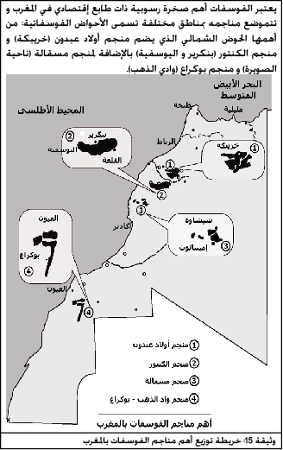
أ-2- مكونات الصخور الفوسفاتية
تتكون الصخور الفوسفاتية من 20 معدنا مختلفا كالمرو و الكلس، و أهمها الأباتيت Apatite (Ca₅(PO₄)₃F).

تصنف الصخور الفوسفاتية حسب مكوناتها و نسبة الفسفور فيها و نميز:
 الرمل الفوسفاتي: يحتوي على نسبة عالية من الفسفور P.
 الجير الفوسفاتي: يحتوي على نسبة منخفضة من الفسفور Pو غني بالكالسيوم Ca.
 الصوان الفوسفاتي: يحتوي على نسبة منخفضة من الفسفورP و غني بالسيلسيوم Si.

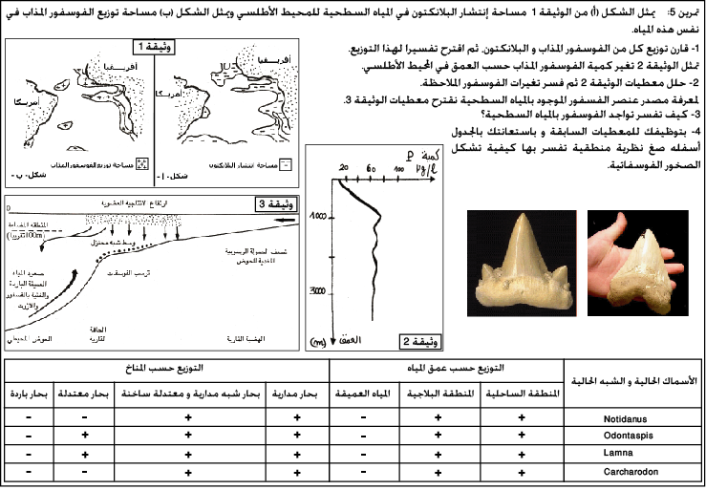
أ-3- ظروف تشكل الصخور الفوسفاتية

أجوبة:
1- يلاحظ تطابق بين مساحة توزيع كل من الفوسفور و البلانكتون. يمكن تفسير هذا التطابق بفرضيتين : إنتاج البلانكتون للفسفور أو الاقتيات عليه.
2- نلاحظ أن كمية الفوسفور تكون ضعيفة في المياه السطحية ثم ترتفع بازدياد العمق إلى أن تبلغ قيمة قصوى (حوالي ) في عمق يناهز 1000m فتستقر بعد ذلك.
يمكن تفسير انخفاض كمية الفوسفور في المياه السطحية باستهلاكه من طرف البلانكتون. و يفسر ارتفاع كميته مع العمق بموت البلانكتون و تحلله في عمق يتراوح بين 750 و 1000m مما يؤدي إلى تحرير الفوسفور المثبت من طرف هذه الكائنات و تحوله إلى فوسفور مذاب.
3- يفسر اغتناء المياه السطحية بالفوسفور بوجود تيارات صاعدة تنقله من الأعماق إلى السطح.
4- يتميز الفوسفور في مياه البحر بتركيز ضعيف (0,1ppm) حيث لا يمكن للفوسفات أن يتكون مباشرة، لهذا وجب تدخل الكائنات الحية أثناء مراحل تشكل الصخور الفوسفاتية و ذلك في ظروف محددة:
- مناخ مداري و مياه ساخنة 30°C (بين خطي العرض °0 و °40).
- عمق ضعيف (المنطقة البحرية الموجودة بين الهضبة القارية و الحافة القارية).
- نشاط بيولوجي مكثف (بلانكتون، حيوانات فقرية و لا فقرية): هذا النشاط مرتبط بصعود المياه العميقة الباردة الغنية بالفوسفور و الآزوت.
- ضعف الحمولة الحتاتية القادمة من القارة.
تتراكم بقايا هذه الكائنات الحية الغنية بالفوسفور بعد موتها، فيذاب الفوسفور الذي تحتوي عليه هياكلها و يركز على شكل رواسب فوسفاتية.

ب- إنجاز خريطة الجغرافيا القديمة لحوض الفوسفات
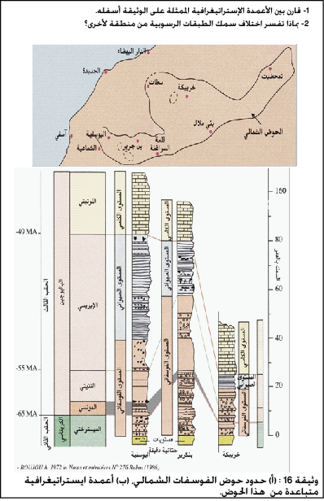
ب-1- التوزيع الجغرافي و الزمني للترسبات الفوسفاتية في الحوض الشمالي (وثيقة 16)

أجوبة:
1- نلاحظ أن سمك المستوى الفوسفاتي يتغير من منطقة لأخرى (خريبكة 20 متر، بنكرير 60 متر، اليوسفية 40 متر) حيث تتوزع في مناطق مختلف من الحوض الشمالي.
2- نفسر اختلاف سمك الطبقات الرسوبية حسب المناطق باختلاف ظروف الترسب (العمق، النشاط البيولوجي،...).

ب-2- استرداد الجغرافيا القديمة لأحواض الفوسفات (وثيقة 17)

جواب: هناك اتجاهان لإسترداد الجغرافيا القديمة للأحواض الفوسفاتية:
 الاتجاه الأول: يفسر هذا الإتجاه حدود الأراضي الفوسفاتية بوجود خلجان ضعيفة العمق متصلة بالمحيط الأطلسي من جهة الغرب تحققت فيها ظروف ترسب الفوسفات و تفصل بينها أراضي بارزة.
 الاتجاه الثاني: يعتبر أن وسط المغرب و غربه كانا مغمورين بإمتداد بحري متصل بالمحيط الأطلسي من جهة الغرب حيث يمكن تفسير توزيع الترسبات الفوسفاتية بوجود قعور كبيرة العمق لم تتوفر فيها شروط ترسب الفوسفات.

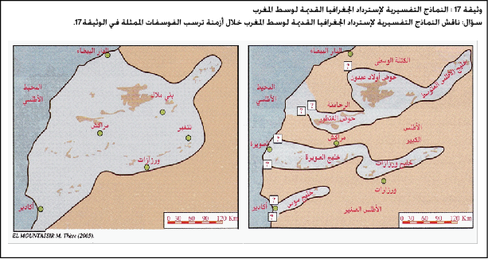

خلاصة في خطاطة:
